Målebord

Målebordet består af en bordplade og et trebenet stativ. Tilbehør : en gaffel med lodsnor, en passer, hvidt papir (A3), en diopterlineal, et vaterpas og evt. et kompas.
Opstilling af målebordet:

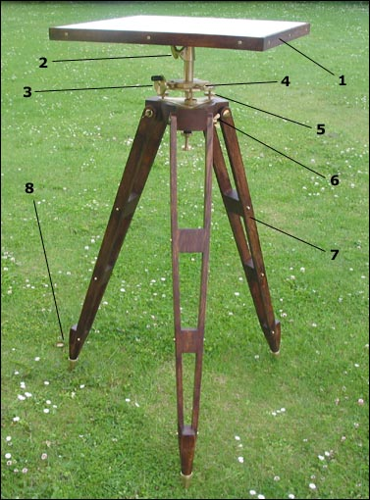

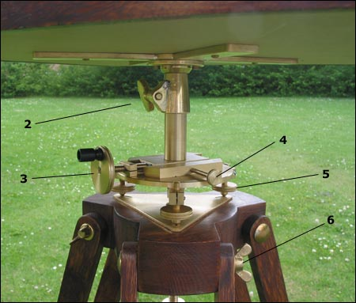

1. Selve målebordet.
2. Stram skruen!
3. Hjul til bevægelse af den vandrette slæde.
4. Skrue til fastgørelse af den vandrette justeringsslæde.
5. Skruer til finjustering af den vandrette indstilling.
6. Det er normalt ikke nødvendigt at stramme disse skruer.
7. Stativets ben kan samles eller spredes for justering af højden.
8. De meget spidse ben står godt fast udendørs. Pas på gulvet indendørs! Brug en stativstjerne!

Stativets tre ben foldes ud og bordpladen sættes på stativet. Bordpladen stilles næsten vandret ved hjælp af de tre ben og de tre ben skrues evt. fast (4). Et vaterpas lægges på bordpladen og den finjusteres til vandret ved hjælp af de tre skruer (5). Et hvidt A3 ark tapes fast på bordpladen.
Bordpladen forskydes i vandret retning ved skruen (3).
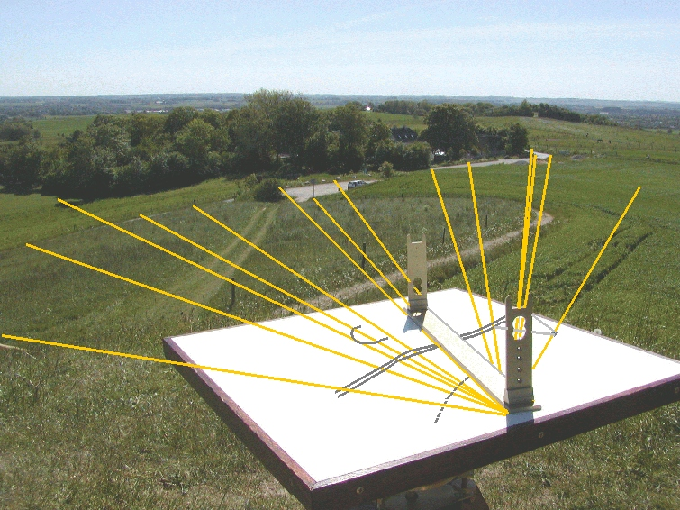

Anvendelse af målebord:
Ideen med målebordet er, at man kan optegne et stykke land i formindsket målestok direkte på målebordsbladet alene ved at sigte mellem punkter og måle afstanden mellem nogle af disse.
Som illustration af målebordets anvendelse vises hvordan man kan tegne tre punkter i marken A, B og C op på målebordet. Man skal kunne se de to andre punkter fra både A og B.
Punkterne A, B og C skal tegnes op på målebordet, sådan at billederne a, b og c på bordet svarer til beliggenheden af de tre markpunkter A,B og C, blot i en mindre målestok. Dvs. at trekanten abc på målebordet er ligedannet med trekanten ABC på marken.
Man vælger selv et passende målestoksforhold.
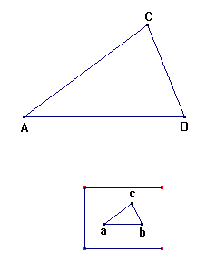

Ved optegningen af punkterne a,b og c på målebordet går man sådan frem:
1. Bordpladen stilles vandret ved hjælp af vaterpas (se opstilling af målebordet).
2. Et punkt a afsættes på målebordsbladet. Pas på at a placeres så hele trekant abc kan være på målebordsbladet.
3. Målebordet placeres så punktet a på bordet ligger lige over punktet A på marken. Man siger at måleren har taget station i A.
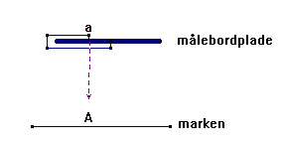
Det gøres ved at stille målebordet således, at lodsnoren er lige over A på marken. a er da det punkt på bordet der ligger ud for enden af gaflen (se figur overfor). Man kan evt. forskyde bordpladen vandret (skruen B), så a ligger præcis over A
4. Evt. markeres nord - syd på papiret ved hjælp af kompasset.
5. Sigt fra a til B (se hvordan man sigter med diopterlinealen nedenfor).
Streg sigteretningen fra a mod B ind på bordet. Stregen føres helt ud til kanten af papiret.
6. Afstanden fra A til B måles med et målebånd.
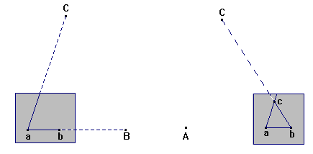
Station i A Station i B
7. Punktet b afsættes på sigtelinjen så afstanden ab svarer til afstanden AB i den valgte målestok.
8. Sigt derefter fra a mod C og tegn sigtelinjen på papiret (figuren til venstre).
9. Målebordet flyttes nu så b ligger over B på marken og så linjen ab sigter mod A.
10. Sigt fra b mod punktet C, sigteretningen streges ind på bordet som beskrevet ovenfor.
11. Skæringspunktet mellem de to sigtelinjer mod C kaldes c (figuren til højre).
Ved denne konstruktion bliver trekant ABC og trekant abc ensvinklede, idet vinkel A = vinkel a og vinkel B = vinkel b. Trekanterne er derfor ligedannede i det valgte målestoksforhold (ab : AB).
Bemærk at målebordet anvendes til at tage sigte mellem to punkter på marken. Derved kan man også afsætte vinkler på målebordet, derimod bruges målebordet ikke til at måle vinklers gradtal.
Se Bugges beskrivelse af målebord i § 29, § 30 og § 32
Diopterlinealen:
Diopterlinealen består af en lineal som er 4 cm bred. I hver ende af linealen er oprejst et sigte (diopter).Se figuren med nummer 26 og 27. Hver sigte består af en sprække (hi /ef) og et hul hvor der er udspændt en tynd tråd (cd / km). Man kan derfor sigte både fremad og tilbage.
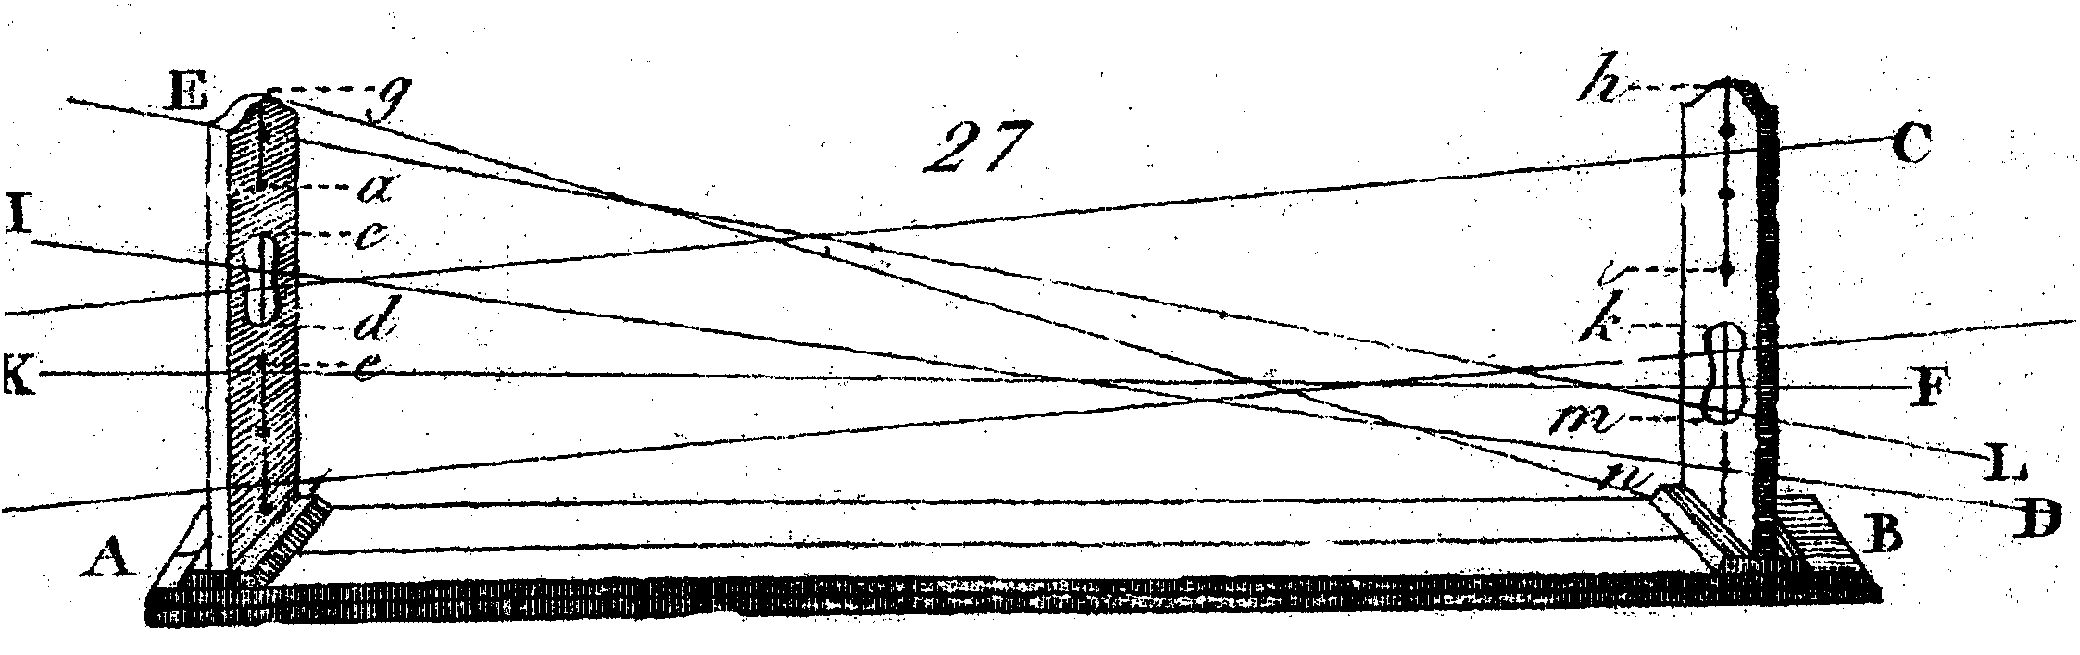
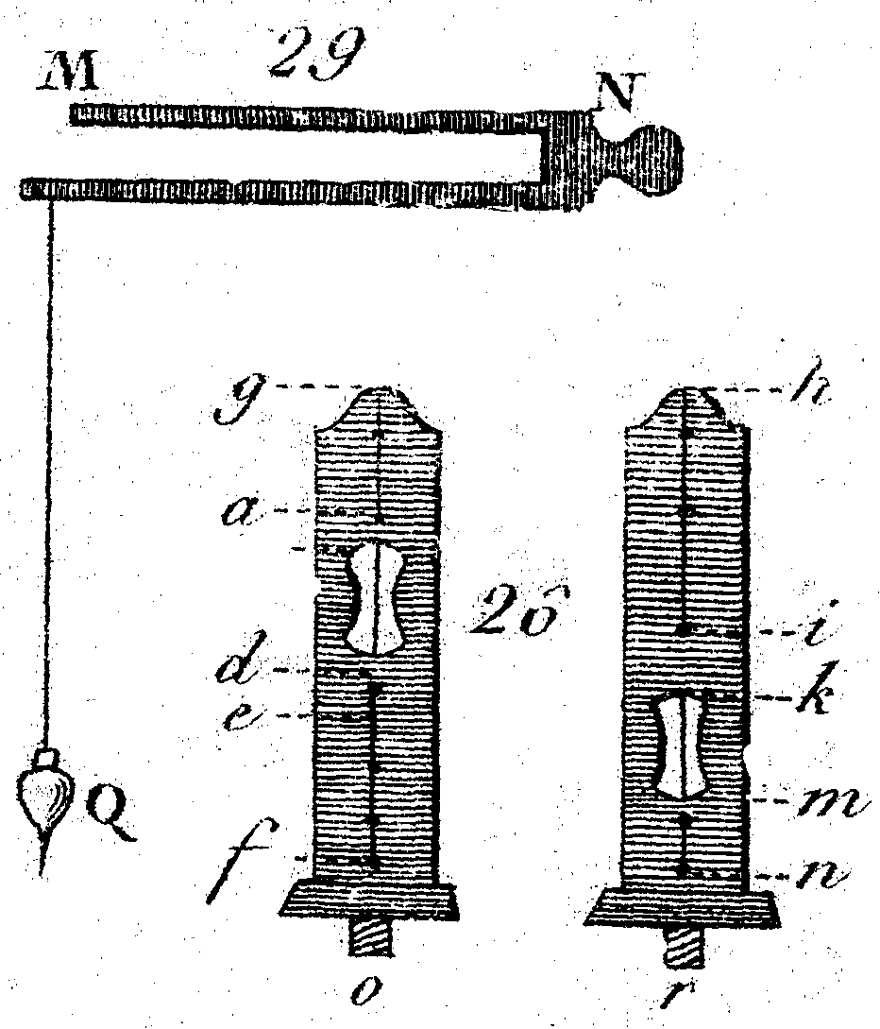
Diopterlinealen bruges til to ting:
1) At tage sigte fra et punkt på målebordet til et punkt i marken.
2) Til at afsætte linjestykker på målebordet.
1. Når man sigter fra et punkt a på målebordet til et punkt B i marken, holdes linealens højre kant fast ved punktet a. (Man kan fx sætte en nål i punktet a). Sæt øjet tæt ved sprækken og sigt med den tråd der sidder i diopteren i den anden ende af linealen. Drej linealen (som hele tiden holdes fast i a) så tråden dækker objektet B (eller står midt i objektet B). Det er vigtigt at man ikke rører målebordets plade mens man sigter.
NB! Det er vigtigt at man hele tiden bruger den samme kant på diopterlinealen, her den højre.
2. Når man har målt et linjestykke AB på marken og omregnet længden efter det valgte målestoksforhold, afsætter man linjestykket ab på målebordet ved at tage længden af ab i passeren.
Se Bugges beskrivelse af diopterlineal i §35 og § 36.

